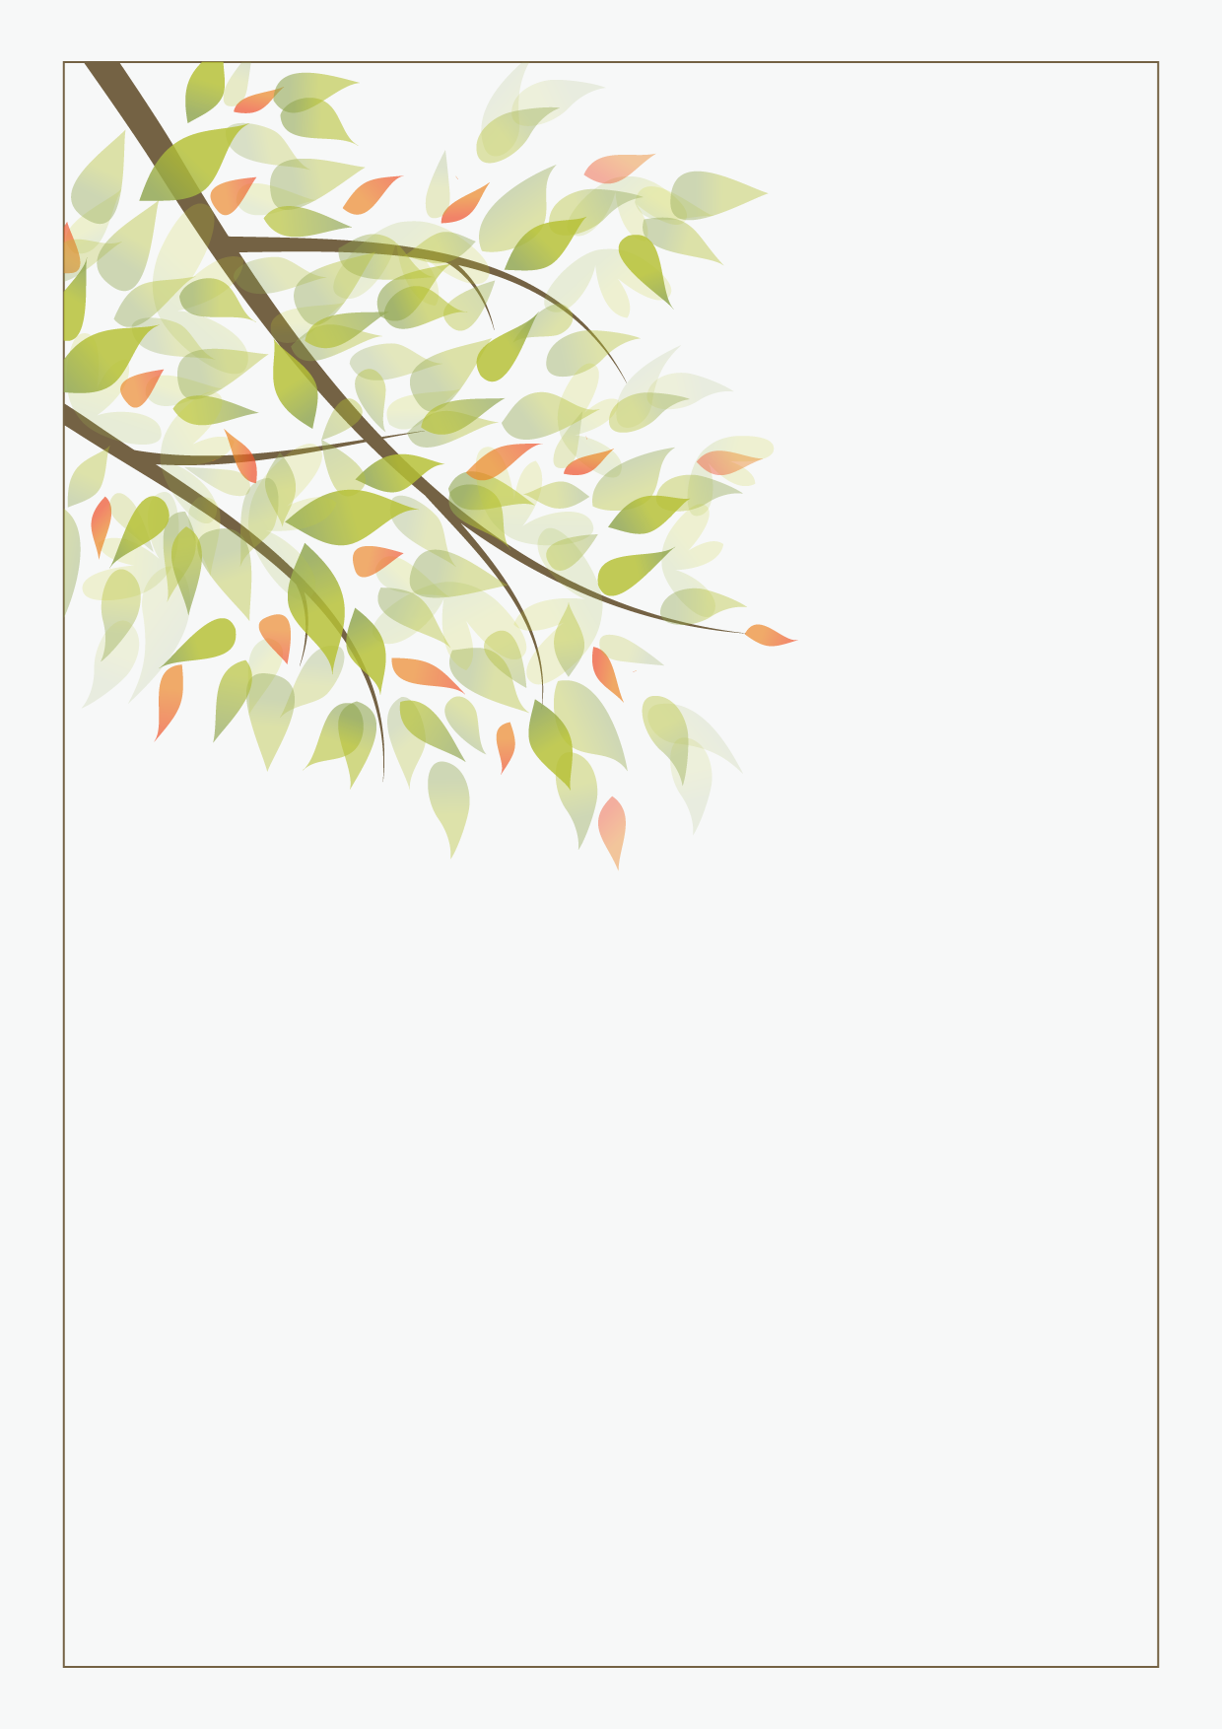
PERSONAL RESUME
姓名：小豆
电话：188-0000-0080
邮箱：ss@qq.com
求职意向：美术主编类相关职位

